Шаблон отчёта по лабораторной работе

4

НВЕ МАНГЕ ХОСЕ ХЕРСОН МИКО , Группа: НКАбд-03-22

Содержание

# 1 Цель работы

# Цель работы В этой лабораторной работе мы рассмотрим более простой способ написа- ния лабораторного отчета с использованием облегченного языка разметки Markdown

# 2 Выполнение лабораторной работы

* Прежде всего, мы открываем терминал и переходим в каталог, созданный во время выполнения третьего круга, когда мы обновляем и загружаем изменения из удаленного репозитория с помощью команды **git pull**. (рис. 1)

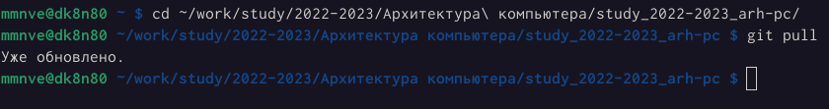

Рис. 1: Ресунек 1

* Затем мы перешли к каталогу с шаблоном для лабораторного отчета No 4. Затем мы скомпилировали шаблон, используя Makefile с помощью команды make. (рис. 2)

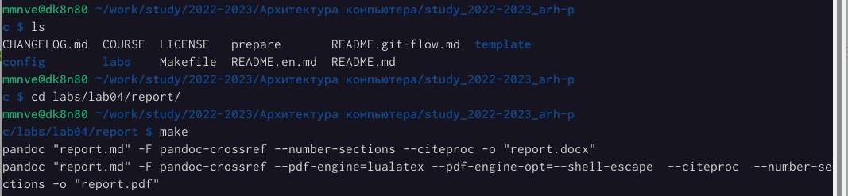

Рис. 2: Ресунек 2

* После успешной компиляции мы получили два файла report.docx и report.pdf , мы смогли проверить это, используя как команду ls, так и графический файловый менеджер. (рис. **¿fig:fig3?**)(рис. **¿fig:fig4?**)

 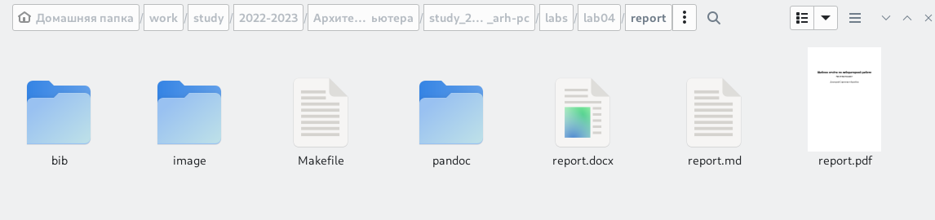

* После этого мы удалили созданные файлы с помощью makefile с помощью команды make clean и мы проверили, что файлы действительно были удалены с помощью команды ls. (рис. 3)

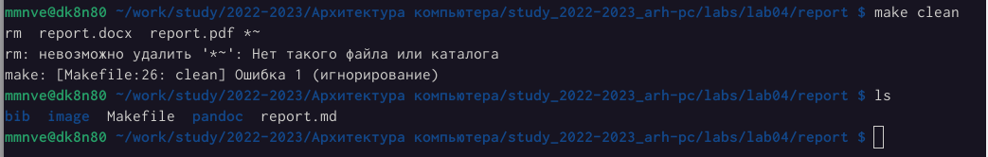

Рис. 3: Ресунек 5

* После этого мы заполнили отчет report.md и скомпилировал выходные данные. (рис. **¿fig:fig6?**) (рис. **¿fig:fig7?**)
* 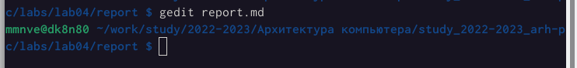 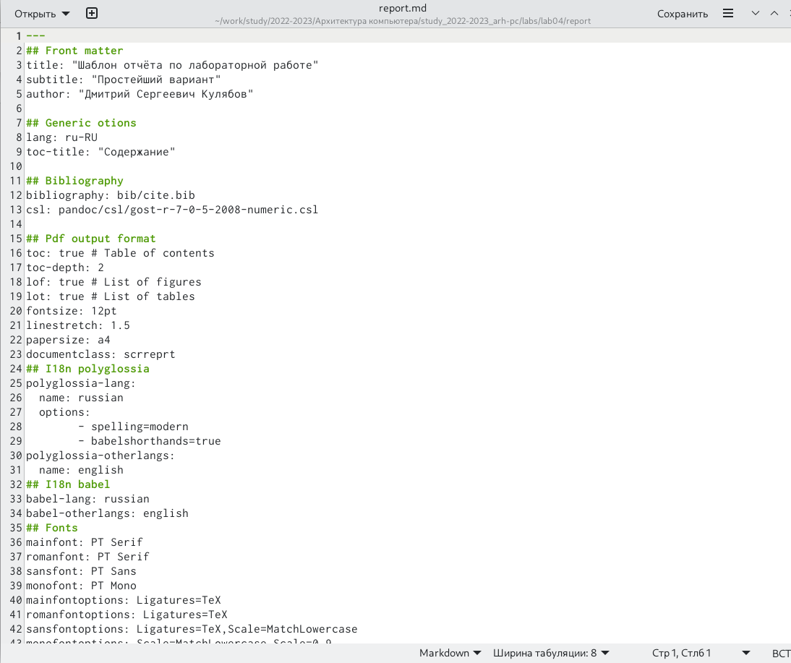
* Затем нам нужно было поместить созданные файлы в ваш удаленный репо- зиторий, поэтому мы перешли в локальный репозиторий и ввели следую- щие команды, как указано в

# 3 Задание для самостоятельной работы

* В этой части работы первое, что нам нужно сделать, это перейти в правиль- ный каталог, который после этого был выделен для третьей лаборатории, и с помощью команды gedit мы запустили файл report.md итак, мы можем приступить к подаче третьего отчета. (рис. [-fig. **¿fig:fig8?**) (рис. [-fig. **¿fig:fig9?**)

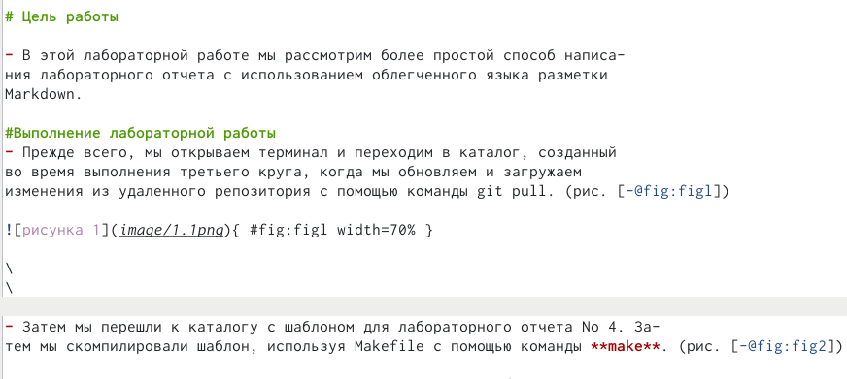 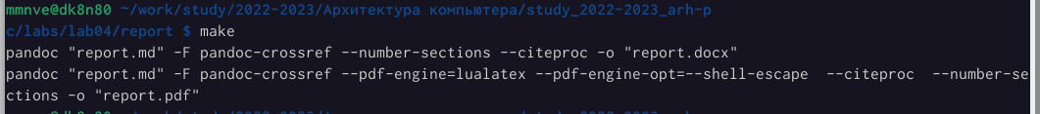

* После этого мы заполнили отчет по результатам работы, проделанной в третьей лаборатории.
* после заполнения отчета мы составили report.md используя makefile, ко- торый предоставляет отчет в двух разных форматах.(рис. [-fig. 4)

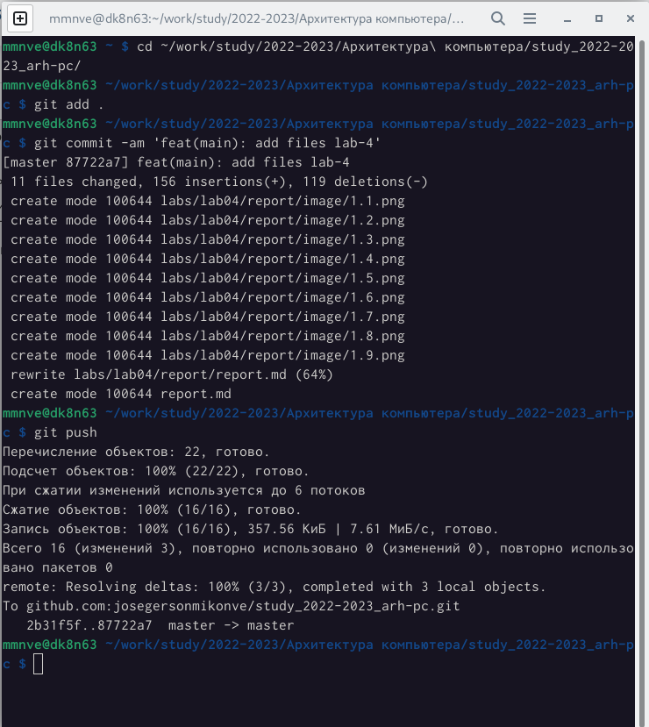

Рис. 4: Ресунек 10

* После этого мы перенесли все созданные файлы в удаленный репозиторий. (рис. [-fig. **¿fig:fig11?**)
* Ресунек 11

# 4 Выполнение лабораторной работы

Описываются проведённые действия, в качестве иллюстрации даётся ссылка на иллюстрацию (рис. 5)

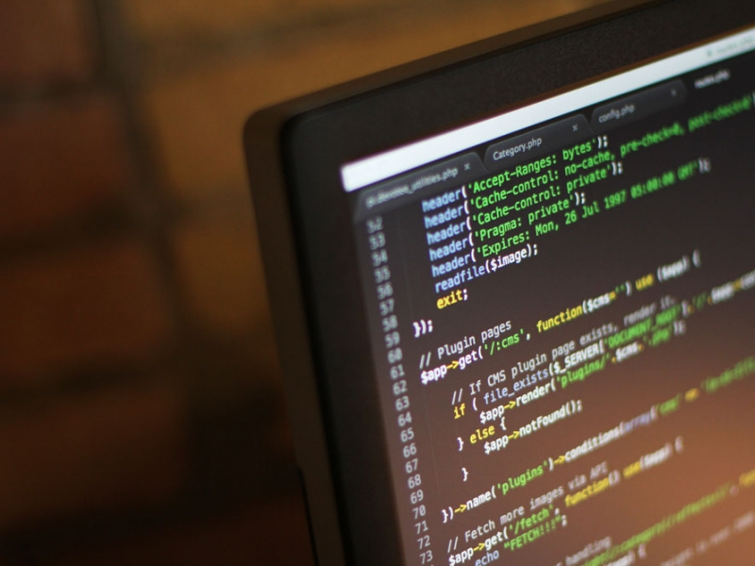

Рис. 5: Название рисунка

# 5 Выводы

* в этих упражнениях мы применили все навыки, полученные в теорети- ческой части, и попытались заполнить отчет для третьей лабораторной работы, используя markdown, и переместили файлы в удаленное хранили- ще в соответствующем каталоге

# Список литературы